  IČO: 57 503 028 | 

★ PREDBEŽNÁ CENOVÁ PONUKA

Automatizácia cenových ponúk
Inteligentné riešenie šité na mieru Vášmu podnikaniu
Bratislava, Marec 2026 · {{company}} · IČO: {{ICO}}

{{last_name_withsalution}},
Ďakujeme za Vašu dôveru. Pripravili sme pre Vás túto predbežnú cenovú ponuku na {{what_to_do}}— riešenie šité na mieru Vášmu podnikaniu.
Naším cieľom je, aby ste ušetrili čas, eliminovali rutinné úkony a mohli sa naplno sústrediť na zákazníkov a rast Vášho biznisu.

Ako budeme postupovať?
Začíname z ľahka. Nechceme Vás zahltiť zmenami cez noc. Každý krok konzultujeme, testujeme a ladíme spolu s Vami.

1 | Úvodná analýza (zadarmo)  Zoznámime sa s Vaším procesom, zmapujeme vstupy a výstupy, navrhneme riešenie.
2 | Vývoj & implementácia  Postavíme automatizáciu, nastavíme šablóny a prepojíme systémy. Zvyčajne 1–2 týždne.
3 | Testovanie & odovzdanie  Spoločne otestujeme reálne scenáre, doladíme detaily a odovzdáme systém.
4 | Priebežná podpora  Sme tu každý mesiac — sledujeme, aktualizujeme a vylepšujeme podľa Vašich potrieb.

Cenová ponuka

⚡ Jednorazové nastavenie  {{cost_one}} €  Analýza, vývoj, implementácia a odovzdanie kompletného riešenia automatizácie. | 🔄 Mesačná údržba & podpora  {{cost_two}} € /mes.  Monitorovanie, aktualizácie, technická podpora a drobné úpravy každý mesiac.
Celková investícia (1. mesiac) |  | {{cost}} €

{{ROI_TABLE_PLACEHOLDER}}

Kam môžeme spoločne rásť?
Automatizácia cenových ponúk je len začiatok. Tu je náčrt ďalších oblastí, kde Vám vieme pomôcť:

📄 Automatizácia zmlúv a objednávok  Generovanie, podpisovanie a archivovanie zmlúv bez manuálneho kopírovania. | 📋 Digitálne protokoly  Transformácia papierových protokolov do digitálnej podoby s automatickým ukladaním.
📊 Marketingové PDF materiály  Profesionálne prezentácie generované automaticky pre jednoduchšie získavanie zákazníkov. | 🔧 Automatizácia servisných protokolov  Digitálna správa servisných zápisov, histórie a notifikácií pre technikov aj zákazníkov.

Prečo práve my?
Sme mladý a ambiciózny tím z Bratislavy, špecializujúci sa na inteligentné automatizácie a digitálne riešenia pre firmy. Rozumieme reálnym biznis výzvam — sami sme podnikatelia.

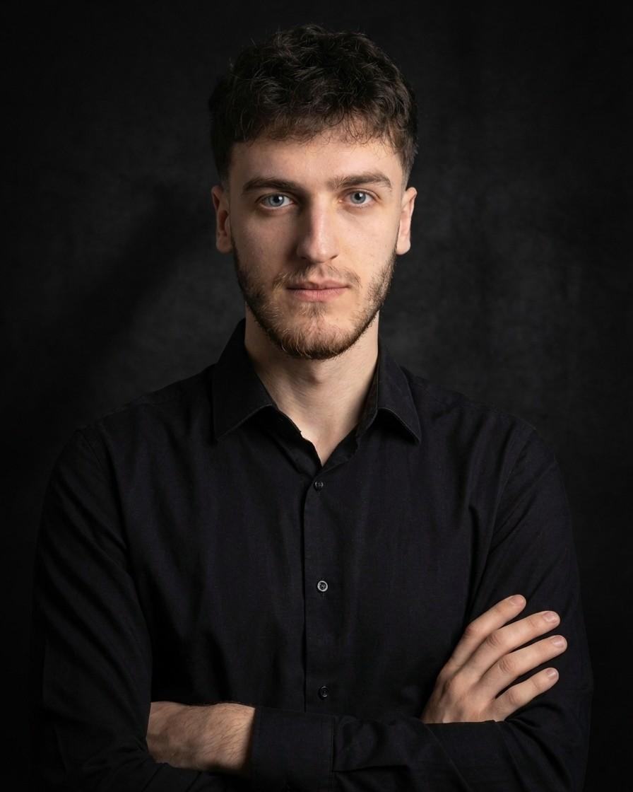  Andrej Repický  Spoluzakladateľ & Stratég  Biznis analýza, klientske vzťahy a automatizačná stratégia.  andrej@arcigy.group  +421 919 165 630 | 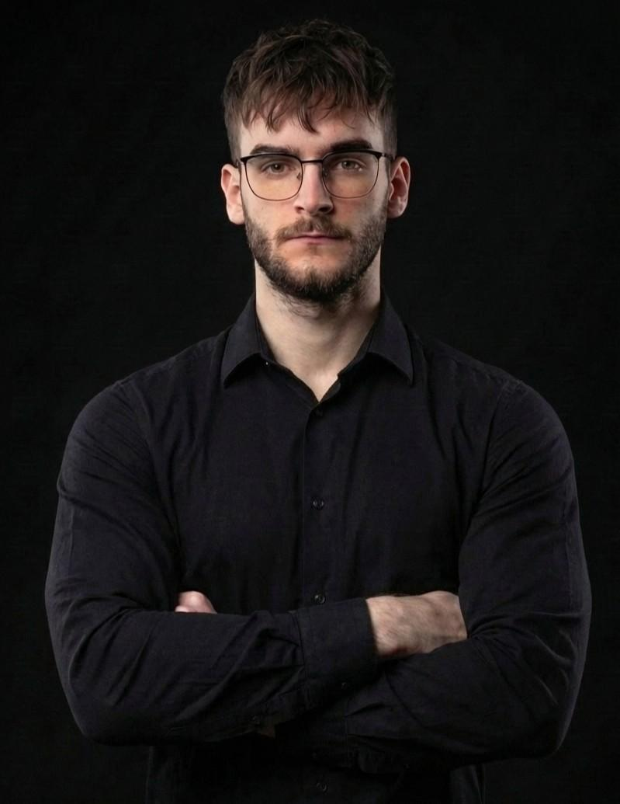  Branislav Laubert  Spoluzakladateľ & Developer  Vývoj automatizácií, backend systémy a technická implementácia riešení na mieru.  branislav@arcigy.group  +421 951 268 376

- Osobný prístup — nie sme korporácia, každý projekt riešime individuálne
- Rýchla komunikácia a reálne výsledky bez zbytočnej byrokracie
- Začíname pomaly a postupne — žiadny chaos, žiadne riziko
- Dlhodobé partnerstvo — rastieme spolu s Vami

Na záver...
Veríme, že táto ponuka hovorí za seba. Nechceme Vás presviedčať — chceme Vám ukázať výsledky.
Začneme spoločne, krok po kroku, bez zbytočného stresu. A ak budete spokojní — a sme presvedčení, že budete — radi s Vami budujeme aj ďalšie automatizácie.

Tešíme sa na potenciálnu spoluprácu a veríme, že spolu môžeme posunúť Vaše podnikanie na novú úroveň. 🚀
miRCi — Inteligentné automatizácie pre Váš biznis
arcigy.com · IČO: 57503028
Táto ponuka je predbežná a nezáväzná. Ceny môžu byť upravené po detailnej analýze Vašich procesov.

